

**Zondag 15 september 2019**

**13e van de zomer**

Voorganger: Ds. Matthijs Glastra

Organist : Paul Ballhaus

Orgelmuziek  
  
Het wordt stil  
  
De klok luidt   
  
Woord van welkom

Gebed

God,  
we zijn bij elkaar  
op zoek naar stilte  
naar leven en liefde  
naar onszelf  
naar U

**GOD   
LAAT UW LICHT OVER ONS OPGAAN  
WEES VOOR ONS LIEFDE DIE BLIJFT**

De twee kaarsen worden aangestoken

Drempellied “Gegroet jij jij die om liefde komt” , 4x

zijvak orgel – middenvak – zijvak overkant – allen



*(gemeente gaat staan)*

Begroeting

v: Ons samenzijn dragen we op aan de Eeuwige.

a: Die liefde is en grond van ons bestaan.

v: Die ons stelt in haar licht en ons roept tot zijn dienst.

a: Die ons vrijheid geeft en ons vertrouwen vraagt.

v: Vrede zij u.

a: De wereld zij vrede

v: Wij groeten elkaar

**a: IN DE NAAM VAN DE VADER, DE ZOON**

**EN DE HEILIGE GEEST. AMEN.**

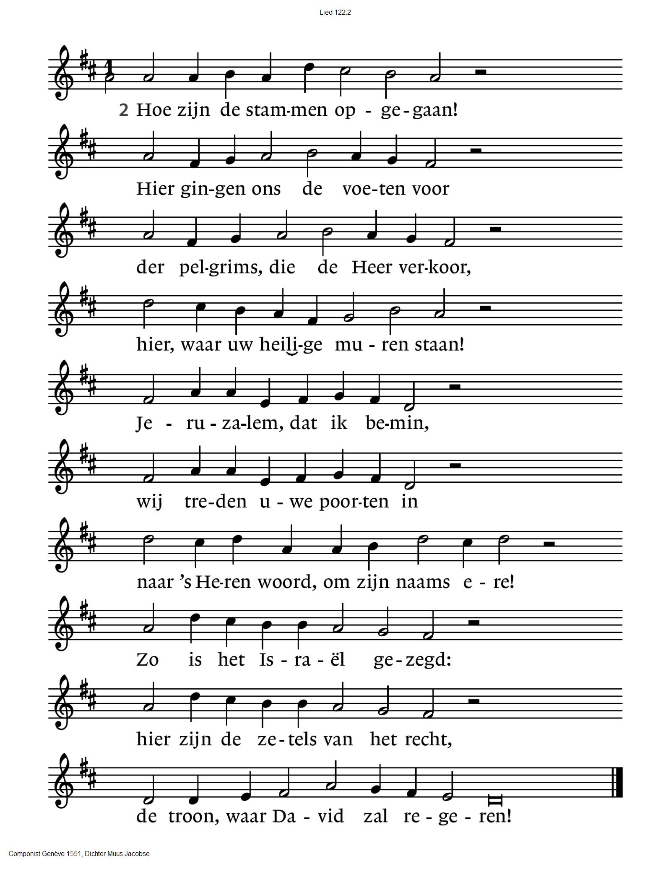Zingen: Psalm 122: 2 en 3



122:3

Bid heil toe aan dit Vredesoord:

dat die u mint bevredigd zij,

dat vrede in uw wallen zij,

gezegend zij uw muur en poort!

Jeruzalem, dat ik bemin,

wij treden uwe poorten in

om u met vrede te ontmoeten!

Om al mijn broeders binnen u,

om ’s Heren tempel wil ik u,

o stad van God, met vrede groeten.

*(gemeente gaat zitten)*

“Het kind en de reus”

Zingen Lied 1012: 1,3 en 4  
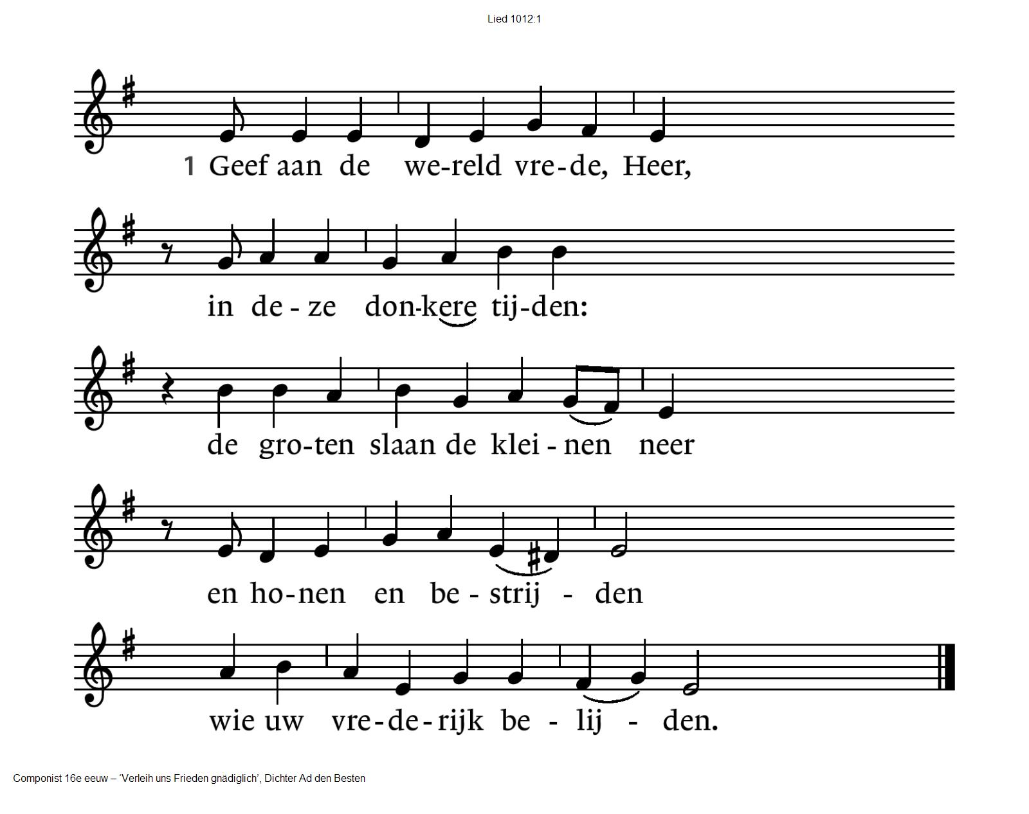

|  |  |
| --- | --- |
| 1012:3  En doe ons voor een ander vuur  in gloed staan hier op aarde,  gelouterd, – dat wij in dit uur  de strijd voor ’t rijk aanvaarden,  dat niet rust op ’t scherp van zwaarden. | 1012:4  Geef ons uw vrede in het hart  en liefde, Heer, voor allen  die door de groten zijn verward;  laat, waar hun leuzen schallen,  ons niet aan hun waan vervallen. |

Lezen: Lucas 10: 1-7  
  
Zingen Lied 1012: 5

Uw rijk, Heer, komt en het is nu:

in ’t onaantastbaar heden

van uw genade zien wij U

gegord met recht en rede

voor ons uit, – een vorst van vrede.

Gebed  
  
Lezen: 1 Samuël 17: 31-58  
  
Acclamatie: Lied 333

Overweging   
  
Muziek

**Gedicht “Als je groot bent, wil je dan niet meer spelen?”**

*Als je groot bent  
 wil je dan niet meer spelen  
 of mag het dan niet meer?*

*Is er een leeftijd waarop iemand je komt vertellen:  
‘Vanaf heden is spelen verboden,’ en wie  
zou degene zijn die mij dat kwam vertellen?*

*Toen ik weer de zon in liep, zag ik de buurvrouw  
met een gieter achter mijn vader aanrennen.  
Het mocht dus nog! Opgelucht*

*ging ik vissen in de beek. Ik nam mee:  
een emmer en een tak met daaraan een touw.  
Een haakje had ik niet nodig.*

Tjitske Jansen  , uit: “Het moest maar eens gaan sneeuwen”

Zingen Lied 691  
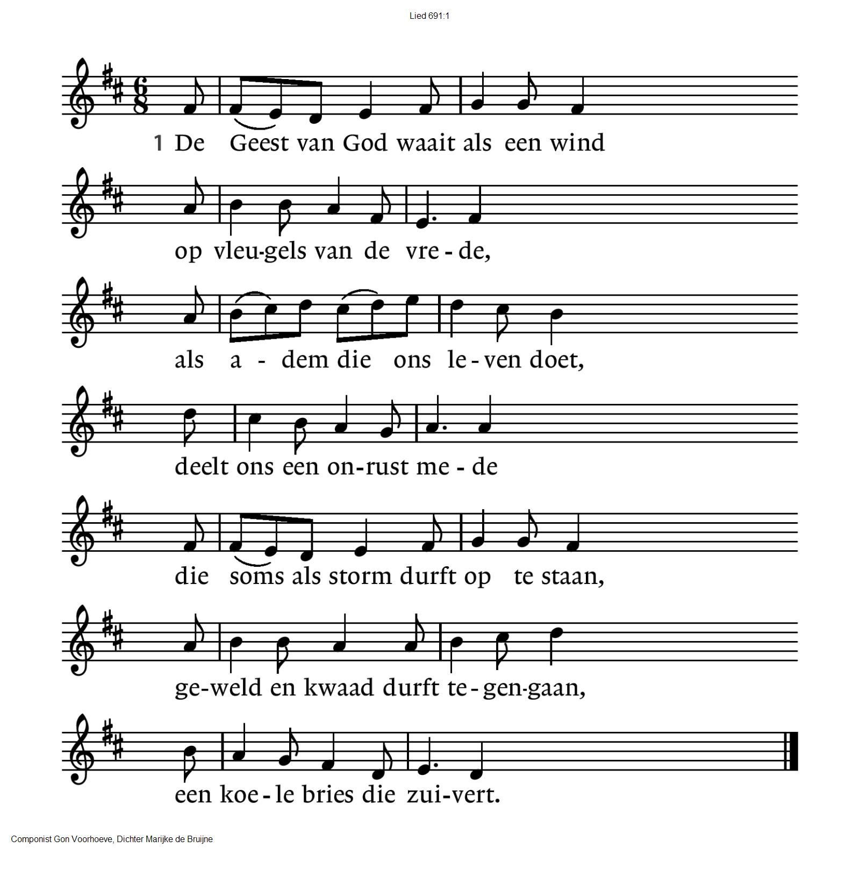

|  |  |
| --- | --- |
| 691:2  De Geest van God is als een vuur,  als vlammen felbewogen,  verterend wat aan onrecht leeft,  een gloed vol mededogen.  Een vonk van hoop in onze nacht,  een wenkend licht dat op ons wacht,  een warmte in hart en ogen. | 691:3  In stilte werkt de Geest van God,  stuwt voort met zachte krachten,  een wijze moeder die ons hoedt,  een bron van goede machten.  Zij geeft ons moed om door te gaan,  doet mensen weer elkaar verstaan,  omgeeft ons als een mantel. |

Gebeden , met als acclamatie:   
 **“Dat uw woorden in ons branden,   
 als een vuur voor hart en handen,   
 als een licht voor ons uit “ ( ZG 6, 96)**

Onze Vader die in de hemel zijt,

Uw naam worde geheiligd.

Uw koninkrijk kome,

Uw wil geschiede, op aarde zoals in de hemel.

Geef ons heden ons dagelijks brood.

En vergeef ons onze schulden

zoals ook wij onze schuldenaars vergeven.

En leid ons niet in verzoeking,

maar verlos ons van de boze.

Want van U is het koninkrijk

en de kracht  
en de heerlijkheid  
in eeuwigheid, Amen

Collecte:

1e collecte: project Rodolfo

2e collecte: Pastoraat en Eredienst

3e collecte: Kerk in Actie: De kerk als plek van hoop en herstel - Syrië

Vredesgroet Slotlied: Lied 416

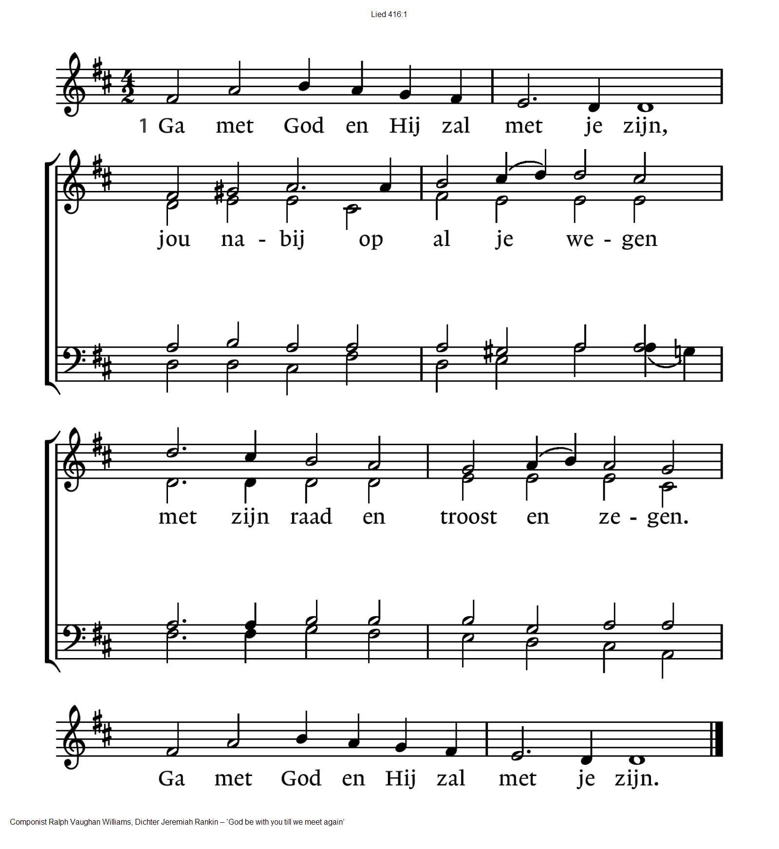

|  |  |
| --- | --- |
| 416:2  Ga met God en Hij zal met je zijn:  bij gevaar, in bange tijden,  over jou zijn vleugels spreiden.  Ga met God en Hij zal met je zijn. | 416:3  Ga met God en Hij zal met je zijn:  in zijn liefde je bewaren,  in de dood je leven sparen.  Ga met God en Hij zal met je zijn. |
| 416:4  Ga met God en Hij zal met je zijn  tot wij weer elkaar ontmoeten,  in zijn naam elkaar begroeten.  Ga met God en Hij zal met je zijn. | |

Zegen

V: Wij gaan van hier met de vrede van God  
 de adem die ons leven doet  
 een bron van goede machten  
  
**a:** **Ons leven mag gezegend zijn  
 in de Naam van de Vader , de Zoon   
 en de Heilige Geest**

**AMEN (gezongen)**

* * * * *

Reacties op de viering zijn welkom in de doos in de hal óf via het adres:: [*reactieviering@pknhuissen.nl*](mailto:reactieviering@pknhuissen.nl)*.*

In de werkgroep VIEREN worden deze besproken en wordt er gekeken

hoe deze reacties de vieringen ten goede kunnen komen.